
Жер қойнауын пайдалану саласындағы мемлекеттік көрсетілетін қызмет регламентін бекіту туралы
Күшін жойған
Ақтөбе облысының әкімдігінің 2015 жылғы 27 мамырдағы № 175 қаулысы. Ақтөбе облысының Әділет департаментінде 2015 жылғы 30 маусымда № 4400 болып тіркелді. Күші жойылды - Ақтөбе облысы әкімдігінің 2020 жылғы 17 наурыздағы № 105 қаулысымен
Ескерту. Күші жойылды - Ақтөбе облысы әкімдігінің 17.03.2020 № 105 қаулысымен (алғашқы ресми жарияланған күнінен кейін күнтізбелік он күн өткен соң қолданысқа енгізіледі).
Қазақстан Республикасының 2001 жылғы 23 қаңтардағы "Қазақстан Республикасындағы жергілікті мемлекеттік басқару және өзін-өзі басқару туралы" Заңының 27-бабына, Қазақстан Республикасының 2013 жылғы 15 сәуірдегі "Мемлекеттік көрсетілетін қызметтер туралы" Заңының 16-бабы 3-тармағына, Қазақстан Республикасының Инвестициялар және даму министрінің 2015 жылғы 28 сәуірдегі № 521 "Көмірсутек шикізатын, сондай-ақ көмір және уранды қоспағанда, жер қойнауын пайдалану саласындағы мемлекеттiк көрсетілетін қызмет стандарттарын бекiту туралы" бұйрығына сәйкес Ақтөбе облысы әкімдігі ҚАУЛЫ ЕТЕДІ:
1. Қоса беріліп отырған "Кең таралған пайдалы қазбаларды барлауға, өндіруге жер қойнауын пайдалану құқығының кепіл шартын тіркеу" мемлекеттік көрсетілетін қызмет регламенті бекітілсін.
2. "Ақтөбе облысының табиғи ресурстар және табиғатты пайдалануды реттеу басқармасы" мемлекеттік мекемесі осы қаулыны "Әділет" ақпараттық-құқықтық жүйесіне орналастыруды қамтамасыз етсін.
3. Ақтөбе облысы әкімдігінің 2014 жылғы 27 мамырдағы № 167 "Жер қойнауын пайдалану саласындағы мемлекеттiк көрсетілетін қызмет регламентін бекiту туралы" (нормативтік құқықтық актілерді мемлекеттік тіркеу тізілімінде № 3953 тіркелген, "Ақтөбе" және "Актюбинский вестник" газеттерінде 2014 жылғы 1 шілдеде жарияланған) қаулысының күші жойылды деп танылсын.
4. Осы қаулының орындалуын бақылау облыс әкімінің бірінші орынбасары Р.К.Кемаловаға жүктелсін.
5. Осы қаулы оның алғашқы ресми жарияланған күнінен кейін күнтізбелік он күн өткен соң қолданысқа енгізіледі, бірақ, Қазақстан Республикасының Инвестициялар және даму министрінің 2015 жылғы 28 сәуірдегі № 521 "Көмірсутек шикізатын, сондай-ақ көмір және уранды қоспағанда, жер қойнауын пайдалану саласындағы мемлекеттiк көрсетілетін қызмет стандарттарын бекiту туралы" бұйрығы қолданысқа енгізілгеннен бұрын емес.
Облыс әкімі | А. Мұхамбетов
Ақтөбе облысы әкімдігінің
2015 жылғы 27 мамырдағы
№ 175 қаулысымен
бекітілді
"Кең таралған пайдалы қазбаларды барлауға, өндіруге жер қойнауын пайдалану құқығының кепіл шартын тіркеу" мемлекеттік көрсетілетін қызмет регламенті
Ескерту. Регламент жаңа редакцияда – Ақтөбе облысының әкімдігінің 28.08.2019 № 335 қаулысымен (алғашқы ресми жарияланған күнінен кейін күнтізбелік он күн өткен соң қолданысқа енгізіледі).
1. Жалпы ережелер
1. "Кең таралған пайдалы қазбаларды барлауға, өндіруге жер қойнауын пайдалану құқығының кепіл шартын тіркеу" мемлекеттік көрсетілетін қызметі (бұдан әрі - мемлекеттік көрсетілетін қызмет) "Ақтөбе облысының индустриялық-инновациялық даму басқармасы" мемлекеттік мекемесімен (бұдан әрі - көрсетілетін қызметті беруші) көрсетіледі.
Өтініштерді қабылдау және мемлекеттік көрсетілетін қызмет нәтижелерін беру:
1) "Азаматтарға арналған үкімет" мемлекеттік корпорациясы" коммерциялық емес акционерлік қоғамы (бұдан әрі – Мемлекеттік корпорация);
2) "Электрондық үкіметтің" веб-порталы (бұдан әрі - Портал) арқылы жүзеге асырылады.
2. Мемлекеттік қызмет көрсету нысаны: қағаз және электрондық (ішінара автоматтандырылған) және (немесе) қағаз түрінде.
3. Мемлекеттік қызмет көрсету нәтижесі – жер қойнауын пайдалану құқығының кепіл шартын тіркеу туралы куәлік (бұдан әрі - куәлік) Қазақстан Республикасы инвестициялар және даму министрінің 2015 жылғы 28 сәуірдегі № 521 "Көмірсутек шикізат пен уранды қоспағанда, жер қойнауын пайдалану саласындағы мемлекеттік көрсетілетін қызмет стандарттарын бекіту туралы" бұйрығымен, бекітілген стандартының 1-қосымшасына сәйкес нысанында (бұдан әрі – Стандарт) (нормативтік құқықтық актілерді мемлекеттік тіркеу Тізілімінде № 11606 тіркелген), немесе Стандарттың 10-тармағымен көзделген жағдайларда және негіздер бойынша мемлекеттік қызметті көрсетуден бас тарту туралы дәлелденген жауап.
Мемлекеттік қызмет көрсету нәтижесін ұсыну нысаны: электрондық және қағаз түрінде.
Порталда мемлекеттік қызмет көрсету нәтижесі, көрсетілетін қызметті берушінің уәкілетті адамының электрондық цифрлық қолтаңбасымен (бұдан әрі - ЭЦҚ) қол қойылған электрондық құжат нысанында көрсетілетін қызметті алушының "жеке кабинетіне" жіберіледі.
2. Мемлекеттік қызмет көрсету үдерісінде көрсетілетін қызметті берушінің құрылымдық бөлімшелерінің (қызметкерлерінің) іс-әрекеттер тәртібін сипаттау
4. Мемлекеттік корпорациясына жүгіну кезінде: Стандарттың 2 - қосымшасына сәйкес нысан бойынша өтініш;
порталға жүгіну кезінде: көрсетілетін қызметті алушының ЭЦҚ-мен қол қойылған электрондық құжат нысанындағы сұрау мемлекеттiк қызмет көрсету бойынша рәсімді (іс-әрекетті) бастау үшін негіз болып табылады.
5. Мемлекеттік қызмет көрсету үдерісінің құрылымына кіретін әрбір үдерістің (іс-әрекеттің) мазмұны және оның орындау ұзақтығы:
1) көрсетілетін қызметті берушінің кеңсе қызметкерi курьерлік немесе осыған уәкілетті өзге де байланыс арқылы Мемлекеттік корпорация қызметкерінен құжаттарды қабылдап алады, тіркейді, және құжаттарды көрсетілетін қызметті берушінің басшысына 15 (он бес) минут ішінде жібереді.
Нәтижесі - келіп түскен құжаттарды қабылдау және қызметті берушінің басшысына ұсыну;
2) көрсетілетін қызметті берушінің басшысы құжаттарды қарастырады және көрсетілетін қызметті берушінің бөлім басшысына орындау үшін 15 (он бес) минут ішінде жібереді.
Нәтижесі - құжаттарды көрсетілетін қызметті берушінің бөлім басшысына жібереді;
3) көрсетілетін қызметті берушінің бөлім басшысы құжаттарды қарастырады және көрсетілетін қызметті берушінің жауапты орындаушысына 15 (он бес) минут ішінде жолдайды.
Нәтижесі - құжаттарды көрсетілетін қызметті берушінің жауапты орындаушысына орындау үшін жібереді;
4) көрсетілетін қызметті берушінің жауапты орындаушысы құжаттарды қарастырады, куәлікті немесе Стандарттың 10-тармағымен көзделген жағдайларда және негіздер бойынша мемлекеттік қызметті көрсетуден бас тарту туралы дәлелденген жауапты дайындайды және көрсетілетін қызметті берушінің бөлім басшысына 4 (төрт) жұмыс күнi ішінде ұсынады.
Нәтижесі - куәлікті немесе Стандарттың 10-тармағымен көзделген жағдайларда және негіздер бойынша мемлекеттік қызметті көрсетуден бас тарту туралы дәлелденген жауапты көрсетілетін қызметті берушінің бөлім басшысына жолдау;
5) көрсетілетін қызметті берушінің бөлім басшысы куәлікті немесе Стандарттың 10-тармағымен көзделген жағдайларда және негіздер бойынша мемлекеттік қызметті көрсетуден бас тарту туралы дәлелденген жауаппен танысады, қол қояды және көрсетілетін қызметті берушінің басшысына 15 (он бес) минут ішінде жолдайды.
Нәтижесі - куәлікті немесе Стандарттың 10-тармағымен көзделген жағдайларда және негіздер бойынша мемлекеттік қызметті көрсетуден бас тарту туралы дәлелденген жауапты көрсетілетін қызметті берушінің басшысына жолдау;
6) көрсетілетін қызметті берушінің басшысы куәлікті немесе Стандарттың 10-тармағымен көзделген жағдайларда және негіздер бойынша мемлекеттік қызметті көрсетуден бас тарту туралы дәлелденген жауаппен танысады, қол қояды және көрсетілетін қызметті берушінің кеңсе қызметкерiне 15 (он бес) минут ішінде жолдайды.
Нәтижесі - куәлікті немесе Стандарттың 10-тармағымен көзделген жағдайларда және негіздер бойынша мемлекеттік қызметті көрсетуден бас тарту туралы дәлелденген жауапты көрсетілетін қызметті берушінің кеңсе қызметкерiне жолдайды;
7) көрсетілетін қызметті берушінің кеңсе қызметкерi куәлікті немесе Стандарттың 10-тармағымен көзделген жағдайларда және негіздер бойынша мемлекеттік қызметті көрсетуден бас тарту туралы дәлелденген жауапты тiркейді және курьерлік немесе осыған уәкілетті өзге де байланыс арқылы Мемлекеттік корпорацияға 1 (бір) жұмыс күні ішінде жолдайды.
Нәтижесі - куәлікті немесе Стандарттың 10-тармағымен көзделген жағдайларда және негіздер бойынша мемлекеттік қызметті көрсетуден бас тарту туралы дәлелденген жауапты Мемлекеттік корпорацияға береді.
3. Мемлекеттік қызмет көрсету үдерісінде көрсетілетін қызметті берушінің құрылымдық бөлімшелерінің (қызметкерлерінің) өзара іс-әрекет тәртібін сипаттау
6. Мемлекеттік қызмет көрсету үдерісіне қатысатын көрсетілетін қызметті берушінің құрылымдық бөлімшелерінің (қызметкерлерінің) тізбесі:
1) көрсетілетін қызметті берушінің кеңсе қызметкерi;
2) көрсетілетін қызметті берушінің басшысы;
3) көрсетілетін қызметті берушінің бөлім басшысы;
4) көрсетілетін қызметті берушінің жауапты орындаушысы.
7. Құрылымдық бөлiмшелер (қызметкерлер) арасындағы рәсімдерінің (әрекеттерінің) кезектілігі әрбір рәсімнің (іс-әрекеттің) орындалу мерзімі көрсетілген сипаттамасы:
1) көрсетілетін қызметті берушінің кеңсе қызметкерi курьерлік немесе осыған уәкілетті өзге де байланыс арқылы Мемлекеттік корпорация қызметкерінен құжаттарды қабылдап алады, тіркейді, және құжаттарды көрсетілетін қызметті берушінің басшысына 15 (он бес) минут ішінде жібереді;
2) көрсетілетін қызметті берушінің басшысы құжаттарды қарастырады және көрсетілетін қызметті берушінің бөлім басшысына орындау үшін 15 (он бес) минут ішінде жібереді;
3) көрсетілетін қызметті берушінің бөлім басшысы құжаттарды қарастырады және көрсетілетін қызметті берушінің жауапты орындаушысына 15 (он бес) минут ішінде жолдайды;
4) көрсетілетін қызметті берушінің жауапты орындаушысы құжаттарды қарастырады, куәлікті немесе Стандарттың 10-тармағымен көзделген жағдайларда және негіздер бойынша мемлекеттік қызметті көрсетуден бас тарту туралы дәлелденген жауапты дайындайды және көрсетілетін қызметті берушінің бөлім басшысына 4 (төрт) жұмыс күнi ішінде ұсынады;
5) көрсетілетін қызметті берушінің бөлім басшысы куәлікті немесе Стандарттың 10-тармағымен көзделген жағдайларда және негіздер бойынша мемлекеттік қызметті көрсетуден бас тарту туралы дәлелденген жауаппен танысады, қол қояды және көрсетілетін қызметті берушінің басшысына 15 (он бес) минут ішінде жолдайды;
6) көрсетілетін қызметті берушінің басшысы куәлікті немесе Стандарттың 10-тармағымен көзделген жағдайларда және негіздер бойынша мемлекеттік қызметті көрсетуден бас тарту туралы дәлелденген жауаппен танысады, қол қояды және көрсетілетін қызметті берушінің кеңсе қызметкерiне 15 (он бес) минут ішінде жолдайды;
7) көрсетілетін қызметті берушінің кеңсе қызметкерi куәлікті немесе Стандарттың 10-тармағымен көзделген жағдайларда және негіздер бойынша мемлекеттік қызметті көрсетуден бас тарту туралы дәлелденген жауапты тiркейді және курьерлік немесе осыған уәкілетті өзге де байланыс арқылы Мемлекеттік корпорацияға 1 (бір) жұмыс күні ішінде жолдайды.
4. Мемлекеттiк қызметті көрсетудің үдерісіндегі ақпараттық жүйелерді қолдану тәртібін, халыққа қызмет көрсету орталығы және (немесе) басқа да көрсетілетін қызметті берушілерімен өзара әрекеттесу тәртiбін сипаттау
8. Қызметті Мемлекеттік корпорациясы арқылы көрсету кезіндегі көрсетілетін қызметті алушы және көрсетілетін қызметті беруші рәсімдерінің (іс-әрекеттер) кезектілігін және жүгіну тәртібін сипаттау:
1) Мемлекеттік корпорацияның инспекторы 15 (он бес) минут ішінде өтінішті тіркейді және көрсетілетін қызметті алушыға Стандарттың 9-тармағында көрсетілген құжаттардың қабылданғаны туралы қолхат береді және алынған құжаттарды Мемлекеттік корпорацияның жинақтаушы бөліміне береді.
Көрсетілетін қызметті алушы Стандарттың 9-тармағында көзделген тізбеге сәйкес құжаттардың толық топтамасын ұсынбаған жағдайда, Мемлекеттік корпорация қызметкері өтінішті қабылдаудан бас тартады және Стандарттың 3-қосымшасына сәйкес нысан бойынша құжаттарды қабылдаудан бас тарту туралы қолхат береді;
2) жинақтаушы бөлім 1 (бір) күн ішінде көрсетілетін қызметті берушіге құжаттар топтамасын курьерлік немесе осыған уәкілетті өзге де байланыс арқылы жолдайды;
3) көрсетілетін қызметті берушінің кеңсе қызметкерi курьерлік немесе осыған уәкілетті өзге де байланыс арқылы Мемлекеттік корпорация қызметкерінен құжаттарды қабылдап алады, тіркейді, және құжаттарды көрсетілетін қызметті берушінің басшысына 15 (он бес) минут ішінде жібереді;
4) көрсетілетін қызметті берушінің басшысы құжаттарды қарастырады және көрсетілетін қызметті берушінің бөлім басшысына орындау үшін 15 (он бес) минут ішінде жібереді;
5) көрсетілетін қызметті берушінің бөлім басшысы құжаттарды қарастырады және көрсетілетін қызметті берушінің жауапты орындаушысына 15 (он бес) минут ішінде жолдайды;
6) көрсетілетін қызметті берушінің жауапты орындаушысы құжаттарды қарастырады, куәлікті немесе Стандарттың 10-тармағымен көзделген жағдайларда және негіздер бойынша мемлекеттік қызметті көрсетуден бас тарту туралы дәлелденген жауапты дайындайды және көрсетілетін қызметті берушінің бөлім басшысына 4 (төрт) жұмыс күнi ішінде ұсынады;
7) көрсетілетін қызметті берушінің бөлім басшысы куәлікті немесе Стандарттың 10-тармағымен көзделген жағдайларда және негіздер бойынша мемлекеттік қызметті көрсетуден бас тарту туралы дәлелденген жауаппен танысады, қол қояды және көрсетілетін қызметті берушінің басшысына 15 (он бес) минут ішінде жолдайды;
8) көрсетілетін қызметті берушінің басшысы куәлікті немесе Стандарттың 10-тармағымен көзделген жағдайларда және негіздер бойынша мемлекеттік қызметті көрсетуден бас тарту туралы дәлелденген жауаппен танысады, қол қояды және көрсетілетін қызметті берушінің кеңсе қызметкерiне 15 (он бес) минут ішінде жолдайды;
9) көрсетілетін қызметті берушінің кеңсе қызметкерi куәлікті немесе Стандарттың 10-тармағымен көзделген жағдайларда және негіздер бойынша мемлекеттік қызметті көрсетуден бас тарту туралы дәлелденген жауапты тiркейді және курьерлік немесе осыған уәкілетті өзге де байланыс арқылы Мемлекеттік корпорацияға 1 (бір) жұмыс күні ішінде жолдайды.
10) Мемлекеттік корпорацияның қызметкері куәлікті немесе Стандарттың 10-тармағымен көзделген жағдайларда және негіздер бойынша мемлекеттік қызметті көрсетуден бас тарту туралы дәлелденген жауапты тіркейді және көрсетілетін қызметті алушыға (не сенімхат бойынша оның өкіліне) 15 (он бес) минут ішінде береді;
9. Портал арқылы мемлекеттік қызмет көрсету кезінде көрсетілетін қызметті беруші мен көрсетілетін қызметті алушының жүгіну тәртібі және рәсімдерінің (іс-әрекеттерінің) реттілігін сипаттау:
1) көрсетілетін қызметті алушы жеке сәйкестендіру нөмірі (бұдан әрі-ЖСН) және бизнес сәйкестендіру нөмірін (бұдан әрі - БСН) (порталда тіркелмеген көрсетілетін қызметті алушылар үшін іске асырылады) өзінің тіркелген ЭЦҚ куәлігі көмегімен көрсетілетін қызметті берушінің компьютерінің интернет-браузерінде сақталатын порталға тіркеледі;
2) 1-үдеріс – мемлекеттік көрсетілетін қызметті алу үшін көрсетілетін қызметті алушымен порталға парольді енгізу үдерісі (авторизациялау үдерісі), көрсетілетін қызметті алушының компьютеріндегі интернет-браузеріне ЭЦҚ тіркеу куәлігін қосу;
3) 1-шарт – тіркелген көрсетілетін қызмет алушы туралы деректердің дұрыстығын логин (БСН/ЖСН) және пароль арқылы порталда тексеру;
4) 2-үдеріс – көрсетілетін қызметті алушының деректерінде бұзушылықтардың болуына байланысты порталмен авторизациялаудан бас тарту туралы хабарламаны қалыптастыру;
5) 3-үдеріс – көрсетілетін қызметті алушының осы регламентте көрсетілген мемлекеттік қызметті таңдауы, мемлекеттік қызметті көрсету және оның құрылымы мен форматтық талаптарды ескере отырып, алушы нысанды толтыруы үшін сұраныс нысанын экранға шығару (деректерді енгізу) қажетті құжаттарды электрондық түрде сұрау салу нысанына қосу;
6) 4-үдеріс – сұранысты қол қоюды куәландыру үшін көрсетілетін қызметті алушының ЭЦҚ тіркеу куәлігін таңдауы;
7) 2-шарт – порталда ЭЦҚ тіркеу куәлігінің қолдану мерзімін және тіркеу куәлігінің қайта шақырылған (жойылған) тізімінде жоқтығын, сонымен қатар сәйкестендіру деректерінің сұраныста көрсетілген БСН/ЖСН мен ЭЦҚ тіркеу куәлігінде көрсетілген БСН/ЖСН арасындағы сәйкестілігін тексеру;
8) 5-үдеріс – көрсетілетін қызметті алушының ЭЦҚ түпнұсқалығының расталмауына байланысты сұралатын электрондық мемлекеттік қызметтен бас тарту туралы хабарламаны қалыптастыру;
9) 6-үдеріс – мемлекеттік қызмет көрсетуге сұранысты толтырылған нысанына (енгізілген деректерді) көрсетілетін қызметті алушының ЭЦҚ арқылы куәландыру (қол қою);
10) 7-үдеріс – порталдағы электрондық құжатты (қызметті алушының сұранысын) тіркеу және "Е-лицензиялау" МДБ АЖО сұранысты өңдеу;
11) 3-шарт – қорытынды беру үшін көрсетілетін қызметті алушының негіздерге және біліктілік талаптарына сәйкестілігін көрсетілетін қызметті берушімен тексеруі;
12) 8-үдеріс – "Е-лицензиялау" МДБ АЖО алушының деректерінде бұзушылықтардың болуына байланысты сұралынатын қызметтен бас тарту туралы хабарламаны қалыптастыру;
13) 9-үдеріс – көрсетілетін қызметті алушының порталда қалыптастырылған мемлекеттік қызметті көрсету нәтижесін алуы. Мемлекеттік қызмет көрсетудің нәтижесі порталда көрсетілетін қызметті берушінің уәкілетті тұлғаның ЭЦҚ-мен қол қойылған электрондық құжат түрінде "жеке кабинетке" жіберіледі.
10. Портал арқылы мемлекеттік қызмет көрсету кезінде ақпараттық жүйелердің функционалдық өзара іс-әрекеттерін осы мемлекеттік көрсетілетін қызмет регламентінің 1 – қосымшасына сәйкес диаграммамен көрсетілген.
11. Мемлекеттік қызмет көрсету үдерісінде рәсімдерінің (іс-әрекеттерінің) кезектілігінің, көрсетілетін қызметті берушінің құрылымдық бөлімшелерінің (қызметкерлерінің) өзара іс-әрекеттерінің реттілігінің толық сипаттамасы осы мемлекеттік көрсетілетін қызмет регламентінің 2 - қосымшасына сәйкес мемлекеттік қызмет көрсетудің бизнес-үдерістерінің анықтамалығында көрсетіледі.
Мемлекеттік қызмет көрсетудің бизнес-үдерістерінің анықтамалығы көрсетілетін қызметті берушінің интернет-ресурсында орналастырылады.
"Кең таралған пайдалы қазбаларды барлауға, өндіруге жер қойнауын пайдалану құқығының кепіл шартын тіркеу" мемлекеттік көрсетілетін қызмет регламентіне 1-қосымша
Портал арқылы мемлекеттік қызмет көрсету кезінде ақпараттық жүйелердің функционалдық өзара іс-әрекеттерінің диаграммасы

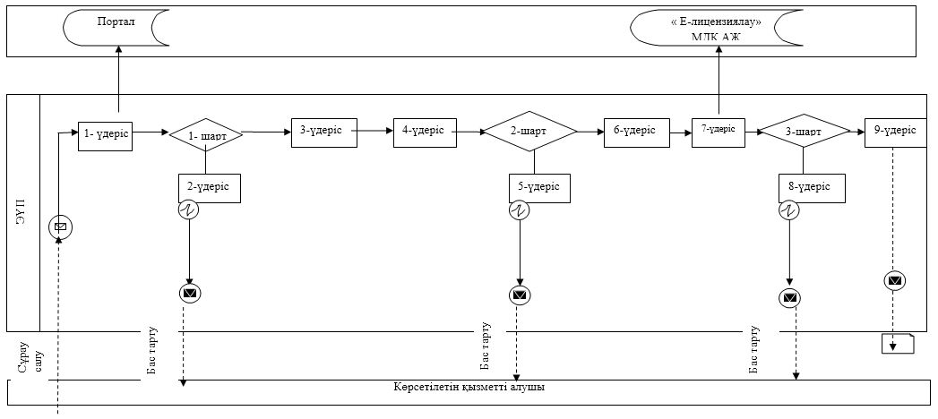

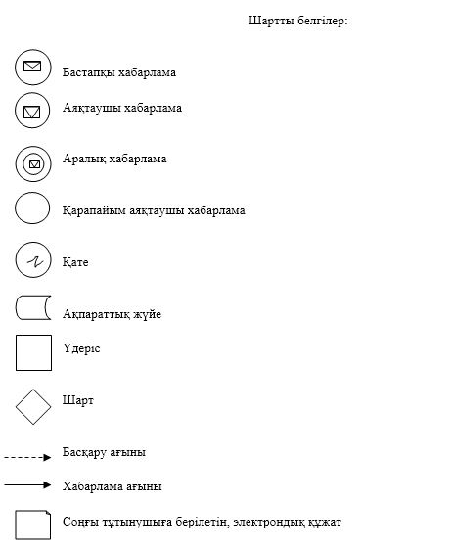

"Кең таралған пайдалы қазбаларды барлауға, өндіруге жер қойнауын пайдалану құқығының кепіл шартын тіркеу" мемлекеттік көрсетілетін қызмет регламентіне 2-қосымша
Мемлекеттік қызмет көрсетудің бизнес-үдерістерінің анықтамалығы

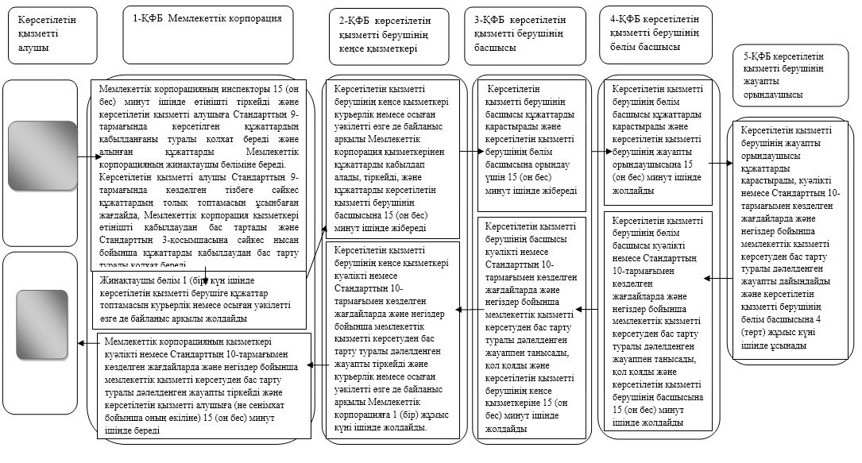

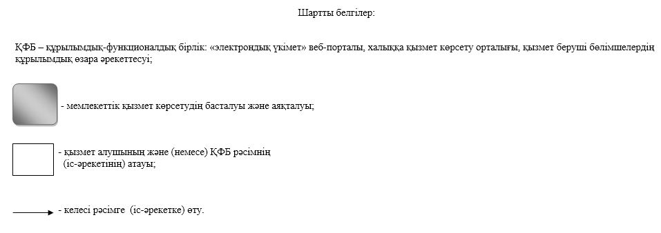

© 2012. Қазақстан Республикасы Әділет министрлігінің «Қазақстан Республикасының Заңнама және құқықтық ақпарат институты» ШЖҚ РМК

